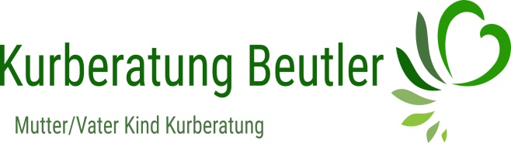

Дорогие родители,

Вы запросили документы на оформление курорта матери/отца и ребёнка. С радостью пересылаем вам необходимые формуляры и хотим ещё раз напомнить о ваших дальнейших действиях.

Прежде всего запишитесь на приём к вашему домашнему врачу. С 01.10.2018 все необходимые бланки для назначения курорта находятся у него.

Для профилактического курорта матери/отца и ребёнка по § 24 SGB V домашним врачом заполняется формуляр – Muster 64

Если ребёнку необходима терапия, то на него Muster 65 у детского. Если ребёнок здоров, то к врачу не нужно.

Помимо этого вы сами заполняете следующие бумаги

- Anmeldung zur Mutter/Vater-Kind-Kur

- Einverständniserklärung

- Schweigepflichtentbindung

- Ergänzende Angaben

5. Fragebogen Risikofaktoren COVID19 (не во все клиники) на маму и каждого ребёнка

Не забудьте расписаться.

Для дальнейшей обработки ваших документов приложите почтовую марку стоимостью 1,55 и высылайте их на адрес вашего консультанта по курортам

Kurberatung
Swetlana Beutler
Schmalkaldener Weg 23
28832 Achim

Следующие проблемы со здоровьем могут быть причиной оформления курорта

Erschöpfungssyndrom, Rückenschmerzen, Verspannung, Schlafstörungen, Kopfschmerzen, ständige Müdigkeit, Stimmungsschwankungen, Gereiztheit, Lustlosigkeit, Unruhe- und Angstgefühle, funktionelle Magen- Darm-Probleme, psychosomatische und psychische Symptome, leichte bis mittlere Depression.

А так же, если вы страдаете заболеваниями:

Atemwegserkrankungen, Asthma, Neurodermitis, Adipositas (Übergewicht), Allergien, Herz-Kreislauf-Problemen, Diabetes mellitus, Schilddrüsendysfunktion

При всех возникающих вопросах обращайтесь к нам. Мы поможем вам абсолютно бесплатно.

Tel.: 04202 91 972 89

или E-Mail: mutter-kind-kurberatung-beutler@gmx.de

http://www.odnoklassniki.ru/beutler.mutterkindkurberaterin

Желаем вам удачи и надеемся на положительное рассмотрение вашего заявления в больничной кассе.

Kurberatung
Swetlana Beutler

